自立生活支援活動8月報告
絵手紙体験
2023年8月22日（火） 第5回

「絵手紙」って？
参加者…18名(利用者13名・理事長・職員4名)※午前中仕事あり
今日は、はじめて絵手紙を体験する人がたくさんいました。
萬谷先生から自己紹介をしてもらった後、絵手紙ってどんなもの
なのか、説明をしてもらいました。見本の絵手紙をみんなで見て、
そのあと基本の線の描き方の手本をみせてもらい、実際に筆を持
って描いてみました。誰にだそうか？なんて言葉を書こうか？

何を描こうか！

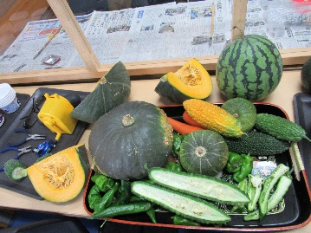
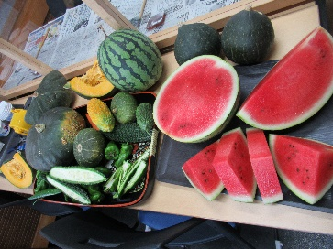
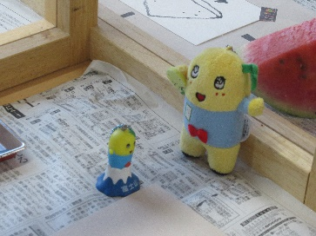

自分でトマトや人形などを、もってきた人もいました。
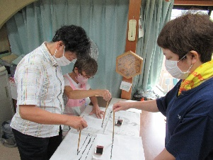
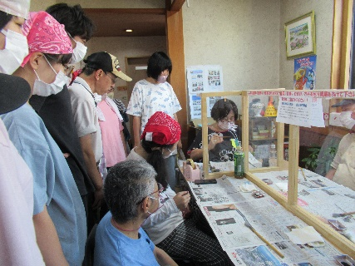
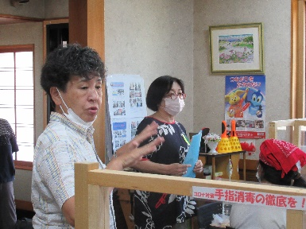

職員も…

司会の施設長と講師の萬谷氏 まずは、お手本をみんなで見ました
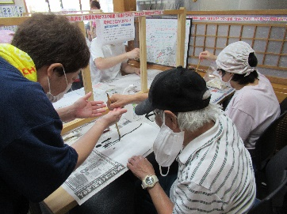
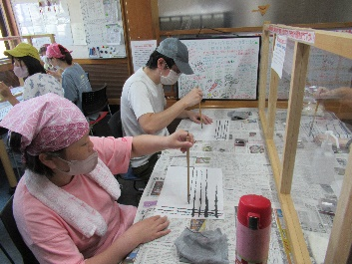
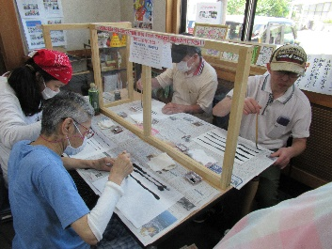

筆の上部を持って、ゆっくり…。みんな真剣に集中して練習していました。
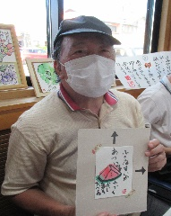
本番も丁寧に、ゆっくり…
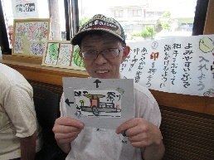
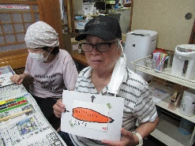
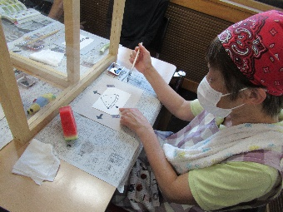

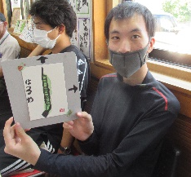
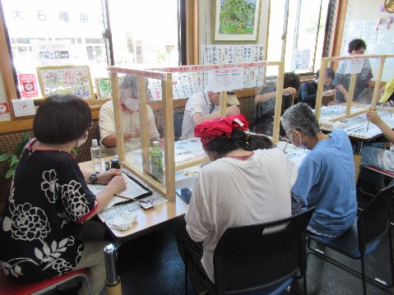

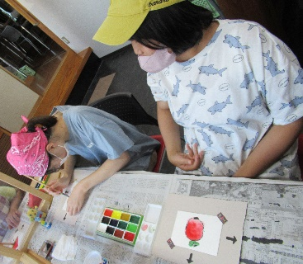

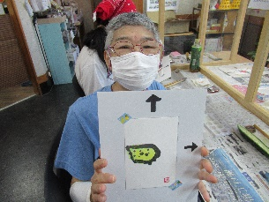

丁寧に教えてもらいました
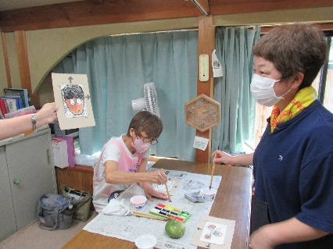
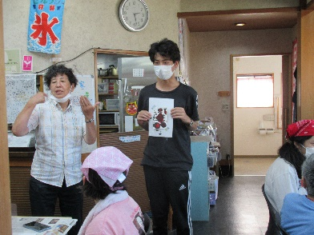
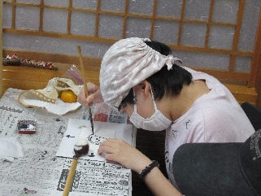

職員だって描きました ひとりずつ感想も 真剣そのものです
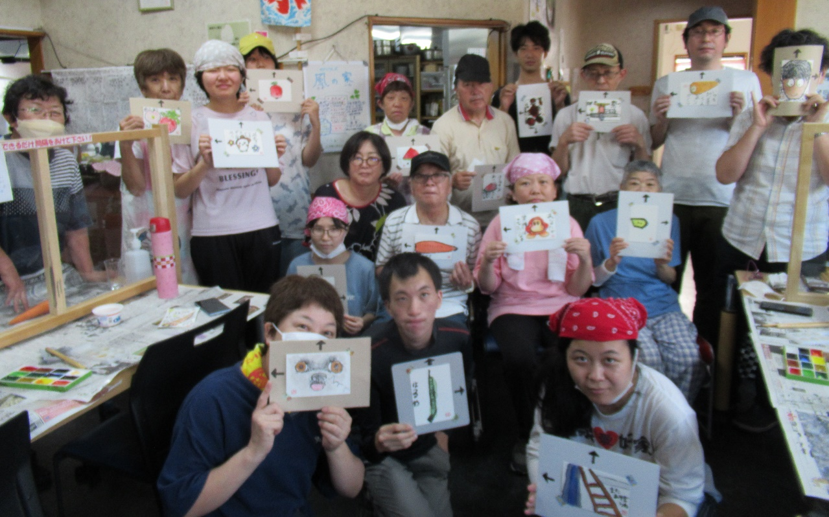

みんな、すごい！傑作ぞろいです！切手を貼って、ポストに投函して下さいね。

